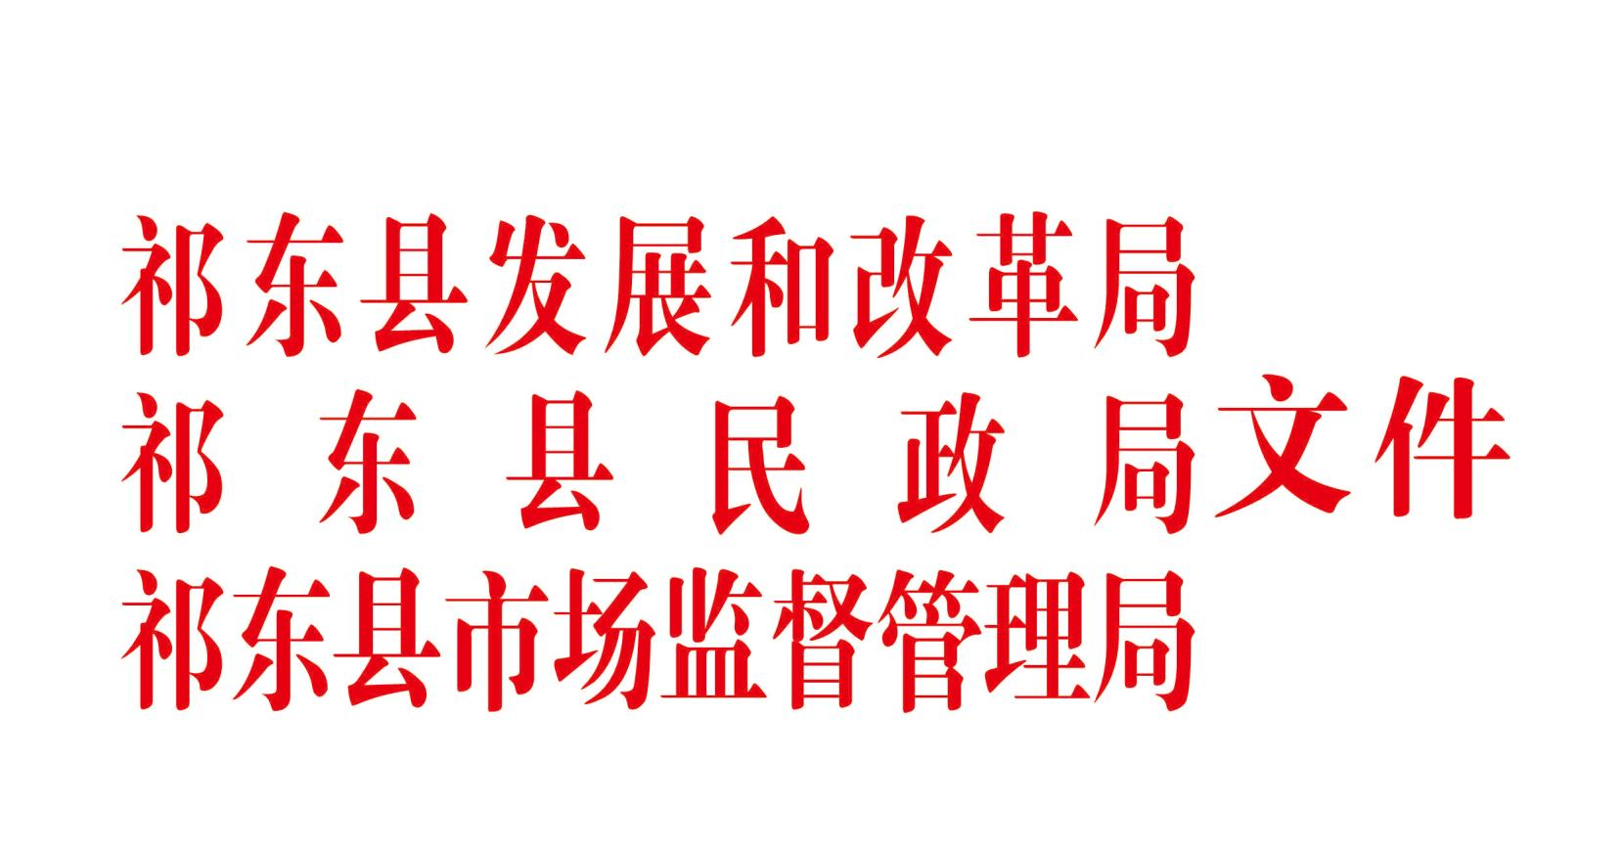**QDDR-2022-21006**

祁发改价费[2022]10号

**关于重新发布我县殡葬服务价格及相关事项的通知**

祁东县殡仪馆：

为加强殡葬服务收费管理，规范殡葬服务价格行为，更好地促进我县殡葬行业规范有序健康发展，根据省发展和改革委员会、省民政厅、省市场监督管理局《关于进一步规范我省殡葬服务价格管理的通知》（湘发改价费规[2021]675号）相关规定，结合成本监审结论及我县实际，报请县人民政府研究同意，现将我县殡葬服务价格重新发布如下：

一、殡葬服务价格依据服务项目的市场需求和竞争情况，分别实行政府定价、政府指导价和市场调节价管理。

1、遗体接运（含抬卸尸体、消毒）、遗体存放（冷藏）、遗体火化、骨灰寄存等基本服务收费实行政府定价（具体项目及标准见附件一）。

2、遗体化妆、遗体防腐、吊唁设施租赁等与基本服务密切相关的服务收费，骨灰堂格位以及殡葬用户没有同类经营者可供选择的殡葬服务项目实行政府指导价（具体项目及标准见附件二）。

3、其他悼念、祭祀服务项目及其用品实行市场调节价管理，由经营者按照公开、公平、合理利润和诚实信用原则自主制定，由殡葬用户与经营单位协商确定。

4、经营者自主制定（包括政府指导价范围内制定执行价格）或调整价格，应在执行前10个工作日将制定或调整情况报我局备案。

二、殡葬服务收费属重要的公益性服务，你单位接此通知后，要严格按本通知规定的项目和标准进行收费，不得擅自设立项目和提高收费标准，做好收费公示，在缴费地点醒目位置设置设立收费公示牌，将服务项目、收费标准、服务内容等进行公示，自觉接受丧葬用户和社会的监督。

三、本通知自2023年1月1日起执行，暂试行期限为三年。试行期期间如省市有新文件规定，则按新规定执行。原祁东县物价局《关于核定祁东县殡仪馆殡葬服务试行价格的批复》（祁价函[2012]14号）文件自行废止。

附：一、祁东县政府定价项目的基本殡葬服务收费标准表

二、祁东县政府指导价的殡葬服务项目最高限价表

祁东县发展和改革局 祁东县民政局

祁东县市场监督管理局

2022年11月9日

报送：市发改委、县人民政府

抄送：县委办、县人大办、县政府办、县政协办、县司法局

祁东县发展和改革局办公室 2022年11月9日印发

附件一：

**祁东县政府定价项目的基本殡葬服务收费标准表**

|  |  |  |  |  |
| --- | --- | --- | --- | --- |
| 项 目 | 计价 单位 | 拟定标准（元） | | 服务内容 |
| 一、火化费 | | | | |
| 1、平板炉 | 具 | 400 | | 用火化机对遗体、遗骸或残肢等进行焚化（减免政策，按相关规定执行） |
| 2、拣灰炉 | 具 | 800 | |
| 3、童尸、新生儿或残肢 | 具 | 100 | |
| 二、遗体接运 | | | | |
| 1、殡仪车 | 具 | 300  （起步价） | | 起步价适用于县城城区范围内，另每公里加收2.5元（里程公里以往返累计计算），空驾费按应收取的50%收取，出县面议。车身价在13万以上的按该标准执行。 |
| 2、人力抬卸遗体 | 具/次 | 60  （起步价） | | 起步价含3楼以下（农村院落500米内）抬装、卸车,3楼以上每层加收8元(电梯楼按起步价计算，不另加收此费；农村院落每超过200米，加收50元，不足200米按200米计)。 |
| 3、车辆延误 | 小时 | 30 | | 到达地点1小时内不收延误费，空驾费按应收取的50%收取。 |
| 4、消毒费 | 具 | 20 | | 对遗体进行简单消毒处理。 |
| 三、骨灰寄存 | 盒、月 | | 10 | 约定期限存放骨灰 |
| 四、遗体存放(冷藏） | | | | |
| 1、组合柜冷藏 | 小时 | 8 | | 将遗体放入组合柜内，以低温方式保存遗体 |
| 2、冷藏棺冷藏 | 小时 | 10 | | 将遗体放入冷藏棺内，以低温方式单独存放保存遗体 |

注：试行期间，凡附件一中超过100元（含100元）的收费项目，一律按80%的标准收费。

**附件二：**

**祁东县政府指导价的殡葬服务项目最高限价表**

（由消费者自主选择消费）

|  |  |  |  |  |
| --- | --- | --- | --- | --- |
| 项目 | 计量单位 | 收费标准（元） | | 备注 |
| 一、正常遗体整理 | | | | |
| 1、遗体化妆 | 具 | 100 | | 正常遗体进行简单清洁处理、更换衣服、容貌美化、遗体包裹等。  特殊遗体延伸项目收费另计，必须与家属面议，签订委托协议。 |
| 2、遗体更衣 | 具 | 120 | |
| 3、遗体洁身 | 具 | 100 | |
| 4、遗体包裹 | 具 | 90 | |
| 二、协助尸检 | 具 | 300 | | 按规定程序协助对遗体进行解剖和检验。 |
| 三、礼厅租用 | | | | |
| 1、特大悼念厅 | 天 | 2600 | 含电子显示屏、音响、哀乐等，提供水、电、桌、凳、单独会客室、休息室（含床、柜），不足一天按一天算。不含中央空调使用费和二楼休息室。 | |
| 2、大悼念厅 | 天 | 1300 | 含电子显示屏、音响、哀乐等，提供水、电、桌、凳、休息室（含床、柜），不足一天按一天算。不含中央空调使用费。。 | |
| 3、中悼念厅 | 天 | 800 |
| 4、小悼念厅 | 天 | 600 |
| 5、惠民悼念厅 | 天 | 300 | 含音响、哀乐、瞻仰棺、桌、凳，不足一天按一天算。不含中央空调使用费。 | |
| 四、证件制作 | 个 | 20 | 制作安葬（放）逝者遗体、遗骸、骨灰等的相关证件 | |
| 五、档案查询 | 次 | 50 | 为客户查询逝者相关殡葬服务信息 | |
| 六、悼念厅中央空调使费 | 小时 | 起步价35 | 特大厅60元、大厅50元、中厅40元，小厅35元（均含空调维护费） | |

注：试行期间，凡附件二中超过100元（含100元）的收费项目，一律按80%的标准收费。